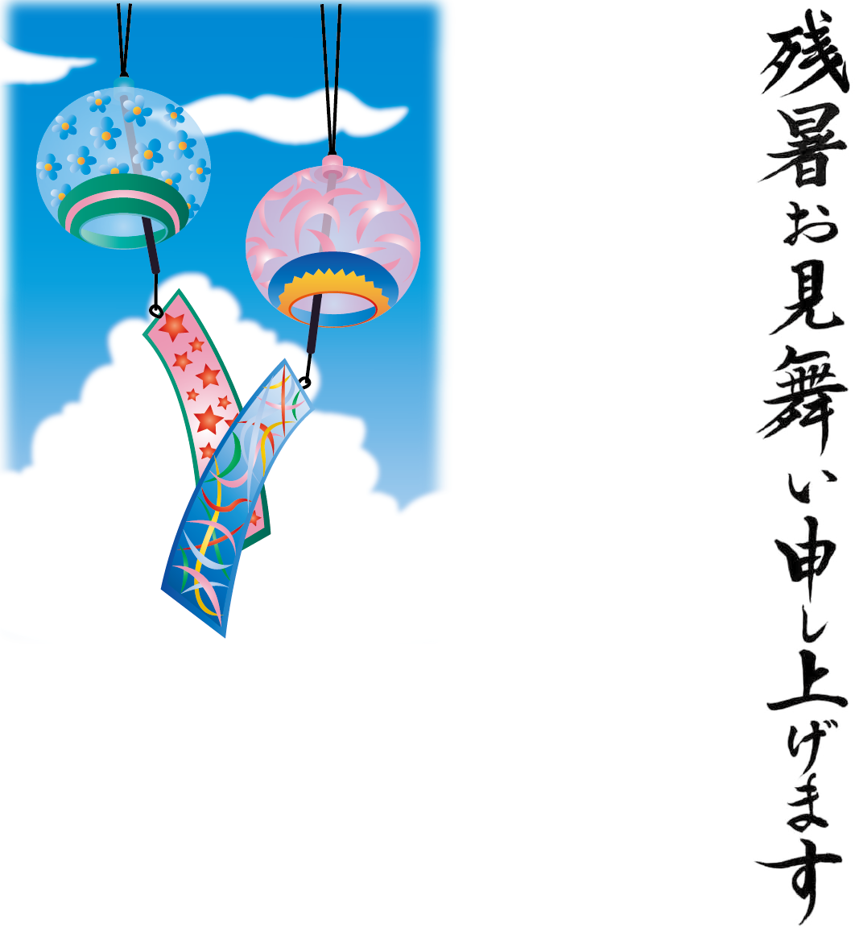
立秋とは名ばかりの暑さが続きますが、いかがお過ごしでしょうか。
おかげさまで、私どももつつがなく過ごしております。
夏の疲れが出やすい頃ですのでどうぞご自愛のうえお過ごし下さい。

平成二十八年 立秋

